**小児科医を目指す皆さんへ**

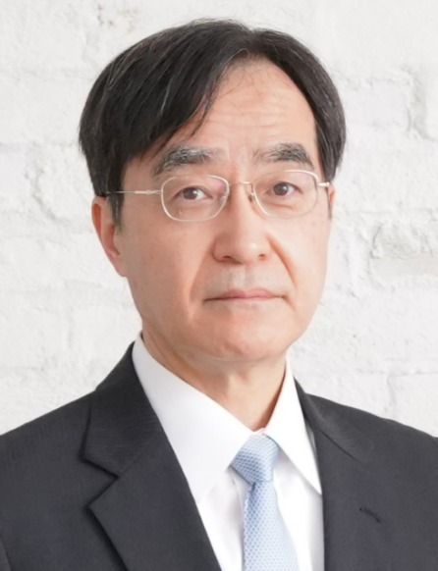

私たちの診療は自治医科大学とちぎ子ども医療センター・総合母子周産期センターで行います。県の支援の元、自治医大病院に併設されました。栃木県全域と、茨城、群馬、埼玉にまたがるこの地域の小児医療の高度医療機関です。小児病院および大学講座としての双方のスタッフを擁し、すべての小児診療科で、子どもたちの医療的な問題点に対応しています。欧米では標準的な、大学併設型の”総合的な小児医療センター”であり、子どもたちに最良の医療の提供が可能となっています。当科の特徴を4つ上げます。

**①最先端の治療・治療研究が可能であること：**

小児のECMO管理や不整脈のカテーテル治療、小児でのダブルバルーン内視鏡治療、腎臓・肝臓移植など成人科と連携した高度医療・臨床研究を行うことが可能です。全員ですべての新生児、内科系入院のカンファレンスを行っているため、その場で専門家へのコンサルテーションができます。小児麻酔科医と小児循環の専門医からなるPICUを擁し、外科各科も、公募により選ばれています。また自治医大の基礎医学教室も、治療法開発をテーマとする教室が多く、小児科との連携が非常にやりやすい校風があります。このような環境下、遺伝子治療という自治医大を代表する治療研究開発の臨床拠点となっています。現在AMED等からの研究費により、恵まれた研究環境です。研究費や研究資材の点で、研究が制限されることはありません。

**②子どもの総合診療医になれること：**

専門医としての深みを極めることも必要です。しかし患者や家族の視点に立ってみると、“全体を見てほしい”のです。例えば結節性硬化症という病気では、心臓腫瘍、てんかんや、発達障害、脳腫瘍、顔面血管線維腫、腎臓腫瘍などを伴います。多くの子どもにとっては、多くの場合皮膚病変が最重要であり、親の心配はてんかんや発達障害、そして遺伝からくるご自身の問題、子供が学校で友達と上手に付き合えるか、この子の将来をどのように考えていけばいいのかなど多岐に渡ります。それら全ては私達の問題です。どの様な専門性をもっていても総合診療外来を担当し、よき小児の総合診療医となることを目指します。そのことに誇りを持っています。

**③自分たちのライフを大切にできること：**

私達自身の、家庭・地域のつながりの中での生活が大切です。それをベースとして子供たちを多面的に支援できることを目指します。医療以外にも、様々な科学領域、分野の友人と繋がりを持ち、子どもや若い家族の支援ネットワークを形成することを重視します。小児科医師としての人生は長いので、焦らず過度な競争心から離れ、キャリパスの過程で、子どもたちのために、“何が自分にできるか”を考えてほしいと願います。全国津々浦々から、多様なバックグラウンドを持つ仲間が集まっています。子どもたちのこころの問題を考える前に、まず私達が”楽しく”仕事ができることを大切に考え運営します。

**④子どもたちの将来に貢献できること：**

小児科医は、生涯子どもたちと関わることができ、開業・勤務医・教育職・研究職どのような将来を選ぼうとも心から満足した生活を送ることが可能です。責任の重さは言うまでもありません。しかし一生勉強を続けられる環境に身を置き、学ぶ気持ちを失わないことによって、動揺しない心と冷静な判断力を養うことができます。

子どもが好きで、小児科医を志す人以外にも医療情報開発（僻地の小児医療支援など）、母子医療政策、障害児支援、日本の強みを生かした医療研究（トランスレーショナルリサーチ等）など多様な希望を持つ方の入局を歓迎いたします。教育的な指導以外、細かな指示は控えますので、自由に将来を描いてください。皆様の様々な希望・可能性に応えられる環境を準備します。子どもたちが活躍できる日本の将来のために力を合わせましょう。